Phụ lục 1: Biểu, biểu đồ về tăng trưởng của thành phố Hà Nội

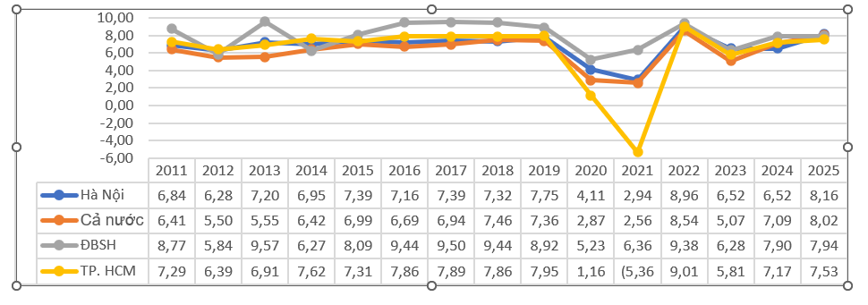
1. Biểu đồ tốc độ tăng GRDP của Hà Nội, cả nước, Vùng ĐBSH và TP.HCM, %
Nguồn: Niên giám thống kê và Báo cáo KTXH hàng năm của Cục Thống kê và Thống kê các tỉnh, thành phố 2011-2025

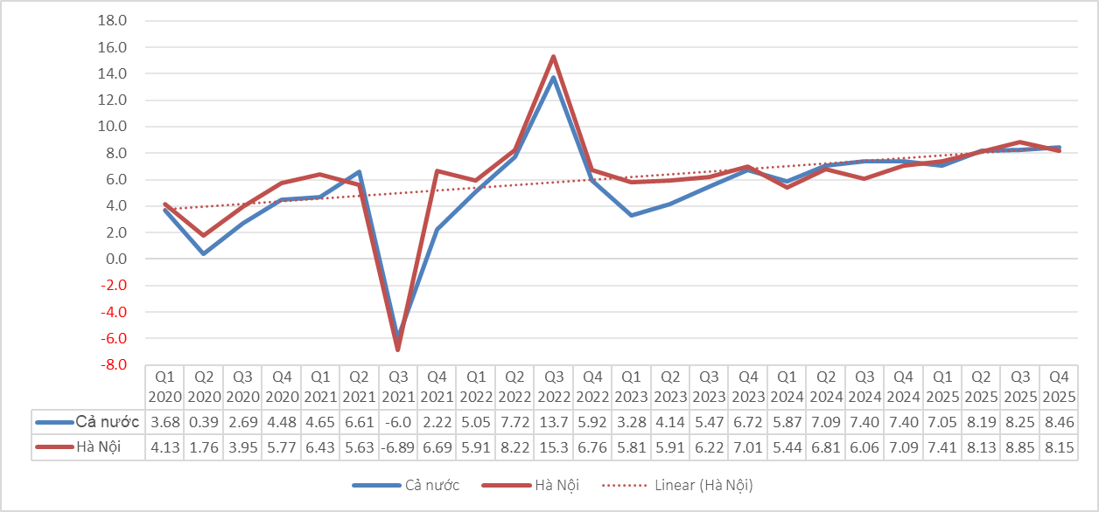
2. Biều đồ tăng trưởng GRDP của thành phố Hà Nội và cả nước theo quý, %
Nguồn: Niên giám thống kê và Báo cáo KTXH hàng năm của Cục Thống kê và Thống kê thành phố Hà Nội 2020-2025
3. Biểu đồ so sánh tăng trưởng của thành phố Hà Nội và cả nước, %

4. Biểu tăng trưởng các ngành kinh tế thành phố Hà Nội, %

TT | Chỉ tiêu | 2016-2020 | 2021 | 2022 | 2023 | 2024 | 2025 | 2021-2025
 | Tăng trưởng GRDP, % | 6,73 | 2,94 | 8,96 | 6,52 | 6,52 | 8,16 | 6,60
- | Dịch vụ | 6,60 | 3,17 | 10,66 | 8,12 | 7,14 | 8,83 | 7,55
- | Công nghiệp và xây dựng | 8,61 | 3,11 | 6,31 | 5,05 | 6,21 | 7,46 | 5,39
- | Nông, lâm nghiệp, thủy sản | 2,60 | 3,28 | 2,70 | 2,73 | 2,52 | 3,55 | 2,95
- | Thuế sản phẩm | 4,90 | 1,23 | 5,74 | 0,55 | 4,0 | 6,04 | 3,41
Nguồn: Niên giám thống kê Hà Nội, Báo cáo KTXH năm 2025 của Thống kê Hà Nội
5. Biểu đồ tăng trưởng ngành Dịch vụ, so sánh Hà Nội và cả nước

6. Biểu đồ tăng trưởng ngành Công nghiệp – Xây dựng, so sánh Hà Nội và cả nước

7. Biểu cơ cấu ngành kinh tế năm 2015, 2020, 2025

TT | Chỉ tiêu | 2015 | 2020 | 2025
 | Cơ cấu kinh tế, % | 100 | 100 | 100
- | Dịch vụ | 64,98 | 63,45 | 66,44
- | Công nghiệp và xây dựng | 20,79 | 23,11 | 22,25
- | Nông, lâm nghiệp và thủy sản | 2,54 | 2,33 | 1,86
- | Thuế sản phẩm | 11,69 | 11,11 | 9,45
Nguồn: Niên giám thống kê Hà Nội, Báo cáo KTXH năm 2025 của Thống kê Hà Nội
8. Biểu đồ cơ cấu kinh tế của thành phố Hà Nội năm 2025

9. Biểu đồ cơ cấu kinh tế của cả nước năm 2025

10. Biểu tổng mức bán lẻ hàng hóa và doanh thu dịch vụ tiêu dùng của thành phố Hà Nội và cả nước từ 2017-2025

 | 2017 | 2018 | 2019 | 2020 | 2021 | 2022 | 2023 | 2024 | 2025
CẢ NƯỚC
Tổng mức BLHH và doanh thu DVTD, 1000 tỷ đồng | 3,957 | 4,394 | 4,892 | 4,848 | 4,408 | 5,354 | 5,914 | 6,447 | 7,009
- Bán lẻ hàng hóa | 2,967 | 3,308 | 3,695 | 3,815 | 3,639 | 4,195 | 4,553 | 4,929 | 5,335
- Dịch vụ lưu trú, ăn uống | 489 | 534 | 596 | 480 | 365 | 565 | 669 | 756 | 843
- Dịch vụ và du lịch | 500 | 551 | 602 | 553 | 404 | 594 | 691 | 763 | 831
Cơ cấu Tổng mức BLHH và doanh thu DVTD, % | 100 | 100 | 100 | 100 | 100 | 100 | 100 | 100 | 100
- Bán lẻ hàng hóa | 75.00 | 75.29 | 75.5 | 78.7 | 82.6 | 78.4 | 77.0 | 76.4 | 76.1
- Dịch vụ lưu trú, ăn uống | 12.35 | 12.16 | 12.2 | 9.9 | 8.3 | 10.6 | 11.3 | 11.7 | 12.0
- Dịch vụ và du lịch | 12.65 | 12.55 | 12.3 | 11.4 | 9.2 | 11.1 | 11.7 | 11.8 | 11.9
HÀ NỘI
Tổng mức BLHH và doanh thu DVTD, 1000 tỷ đồng | 464 | 509 | 569 | 585 | 566 | 703 | 770 | 854 | 963
- Bán lẻ hàng hóa | 276 | 306 | 349 | 384 | 378 | 442 | 486 | 540 | 602
- Dịch vụ lưu trú, ăn uống | 52 | 56 | 62 | 52 | 51 | 97 | 105 | 117 | 143
- Dịch vụ và du lịch | 136 | 147 | 159 | 148 | 138 | 164 | 179 | 197 | 219
Cơ cấu Tổng mức BLHH và doanh thu DVTD, % | 100 | 100 | 100 | 100 | 100 | 100 | 100 | 100 | 100
- Bán lẻ hàng hóa | 59.48 | 60.20 | 61.3 | 65.7 | 66.7 | 62.9 | 63.2 | 63.2 | 62.5
- Dịch vụ lưu trú, ăn uống | 11.16 | 10.91 | 10.8 | 9.0 | 9.0 | 13.8 | 13.6 | 13.7 | 14.8
- Dịch vụ và du lịch | 29.37 | 28.90 | 27.9 | 25.4 | 24.3 | 23.3 | 23.2 | 23.0 | 22.7
TỶ TRỌNG HÀ NỘI/
CẢ NƯỚC
Tổng mức BLHH và doanh thu DVTD, % | 11.72 | 11.58 | 11.6 | 12.1 | 12.8 | 13.1 | 16.9 | 17.3 | 18.0
- Bán lẻ hàng hóa | 9.30 | 9.26 | 9.4 | 10.1 | 10.4 | 10.5 | 10.7 | 11.0 | 11.3
- Dịch vụ lưu trú, ăn uống | 10.59 | 10.39 | 10.3 | 10.9 | 14.0 | 17.2 | 15.7 | 15.5 | 16.9
- Dịch vụ và du lịch | 27.22 | 26.67 | 26.4 | 26.8 | 34.1 | 27.6 | 25.8 | 25.8 | 26.3

11. Biểu đồ Tổng mức BLHH và doanh thu DVTD so sánh Hà Nội và cả nước

12. Biểu tổng kim ngạch xuất, nhập khẩu của Hà Nội và cả nước

 | 2017 | 2018 | 2019 | 2020 | 2021 | 2022 | 2023 | 2024 | 2025
CẢ NƯỚC
Kim ngạch xuất,  nhập khẩu, tỷ USD | 428 | 481 | 518.0 | 545.4 | 669.1 | 731.5 | 681.1 | 786.9 | 930.0
Xuất khẩu | 215 | 244 | 264.3 | 282.6 | 336.2 | 371.7 | 354.7 | 405.9 | 475.0
Nhập khẩu | 213 | 237 | 253.7 | 262.8 | 333.0 | 359.8 | 326.4 | 381.0 | 455.0
Thặng dư | 2 | 6 | 10.6 | 19.8 | 3.2 | 11.9 | 28.4 | 24.9 | 20.0
Tăng trưởng  kim ngạch XNK, % |  | 12.28 | 7.70 | 5.30 | 22.68 | 9.32 | -6.89 | 15.54 | 18.19
Xuất khẩu |  | 13.28 | 8.44 | 6.95 | 18.94 | 10.57 | -4.57 | 14.44 | 17.02
Nhập khẩu |  | 11.27 | 6.94 | 3.58 | 26.71 | 8.05 | -9.29 | 16.74 | 19.43
HÀ NỘI
Tổng kim ngạch  xuất, nhập khẩu, tỷ USD | 41 | 45 | 47.33 | 44.19 | 50.50 | 58.19 | 54.18 | 60.97 | 68.02
Xuất khẩu | 12 | 14 | 15.70 | 15.16 | 15.49 | 17.13 | 16.66 | 19.16 | 20.76
Nhập khẩu | 29 | 31 | 31.64 | 29.03 | 35.01 | 41.06 | 37.53 | 41.80 | 47.26
Thâm hụt | -17 | -17 | -16 | -14 | -20 | -24 | -21 | -23 | -26
Tăng trưởng  tổng kim ngạch XNK, % |  | 10.75 | 5.45 | -6.64 | 14.28 | 15.23 | -6.89 | 12.52 | 11.57
Xuất khẩu |  | 18.83 | 12.84 | -3.42 | 2.18 | 10.61 | -2.78 | 15.06 | 8.35
Nhập khẩu |  | 7.47 | 2.13 | -8.24 | 20.60 | 17.28 | -8.60 | 11.40 | 13.04
TỶ TRỌNG HÀ NỘI/ CẢ NƯỚC
Tổng kim ngạch  xuất, nhập khẩu, % | 9.5 | 9.3 | 9.1 | 8.1 | 7.5 | 8.0 | 8.0 | 7.7 | 7.3
Xuất khẩu | 5.4 | 5.7 | 5.9 | 5.4 | 4.6 | 4.6 | 4.7 | 4.7 | 4.4
Nhập khẩu | 13.5 | 13.1 | 12.5 | 11.0 | 10.5 | 11.4 | 11.5 | 11.0 | 10.4

13. Biểu đồ tổng kim ngạch xuất, nhập khẩu, so sánh Hà Nội và cả nước

14. Biểu đồ cơ cấu mặt hàng xuất khẩu của Hà Nội năm 2025

15. Biểu đồ cơ cấu mặt hàng xuất khẩu của cả nước năm 2025

16. Biểu số lượng khách du lịch của Hà Nội và cả nước từ 2017-2025

 | 2017 | 2018 | 2019 | 2020 | 2021 | 2022 | 2023 | 2024 | 2025
CẢ NƯỚC
Khách quốc tế  1.000 lượt | 12,922.2 | 15,497.8 | 18,008.6 | 3,837.3 | 157.3 | 3,661.2 | 12,602.4 | 17,583.9 | 21,168.3
- Trung Quốc | 4,008.3 | 4,966.5 | 5,806.4 | 959.2 | 57.7 | 124.9 | 1,743.2 | 3,738.1 | 5,282.0
- Hàn Quốc | 2,415.2 | 3,485.4 | 4,290.8 | 840.0 | 32.5 | 965.4 | 3,595.1 | 4,568.9 | 4,331.4
- Hoa Kỳ | 614.1 | 687.2 | 746.2 | 174.1 | 3.9 | 318.2 | 717.1 | 779.8 | 848.7
- Liên bang Nga | 574.2 | 606.6 | 646.5 | 246.3 | 1.5 | 39.9 | 125.6 | 232.3 | 689.7
- Nhật Bản | 798.1 | 826.7 | 952.0 | 205.3 | 9.3 | 174.7 | 589.5 | 711.5 | 814.2
Cơ cấu  khách quốc tế, % | 100 | 100 | 100 | 100 | 100 | 100 | 100 | 100 | 100
- Trung Quốc | 31.02 | 32.05 | 32.24 | 25.00 | 36.68 | 3.41 | 13.83 | 21.26 | 24.95
- Hàn Quốc | 18.69 | 22.49 | 23.83 | 21.89 | 20.66 | 26.37 | 28.53 | 25.98 | 20.46
- Hoa Kỳ | 4.75 | 4.43 | 4.14 | 4.54 | 2.48 | 8.69 | 5.69 | 4.43 | 4.01
- Liên bang Nga | 4.44 | 3.91 | 3.59 | 6.42 | 0.95 | 1.09 | 1.00 | 1.32 | 3.26
- Nhật Bản | 6.18 | 5.33 | 5.29 | 5.35 | 5.91 | 4.77 | 4.68 | 4.05 | 3.85
- Các quốc gia khác | 34.92 | 31.78 | 30.91 | 36.81 | 33.31 | 55.67 | 46.28 | 42.96 | 43.47
Tăng trưởng  khách quốc tế, % |  | 19.9 | 16.2 | -78.7 | -95.9 | 2,227.5 | 244.2 | 39.5 | 20.4
- Trung Quốc |  | 23.9 | 16.9 | -83.5 | -94.0 | 116.5 | 1,295.7 | 114.4 | 41.3
- Hàn Quốc |  | 44.3 | 23.1 | -80.4 | -96.1 | 2,870.5 | 272.4 | 27.1 | -5.2
- Hoa Kỳ |  | 11.9 | 8.6 | -76.7 | -97.8 | 8,059.0 | 125.4 | 8.7 | 8.8
- Liên bang Nga |  | 5.6 | 6.6 | -61.9 | -99.4 | 2,560.0 | 214.8 | 85.0 | 196.9
- Nhật Bản |  | 3.6 | 15.2 | -78.4 | -95.5 | 1,778.5 | 237.4 | 20.7 | 14.4
Doanh thu DV  lưu trú, 1.000 tỷ đồng |  |  | 67.02 | 38.60 | 23.69 | 57.79 | 76.92 | 94.10 | 107.84
Tăng trưởng doanh thu  DV lưu trú |  |  | 13.20 | -42.40 | -38.63 | 143.94 | 33.11 | 22.33 | 14.60
Doanh thu DV  lữ hành, 1.000 tỷ đồng |  |  | 44.67 | 16.49 | 9.00 | 43.51 | 64.036 | 78.99 | 93.89
Tăng trưởng doanh thu  DV lữ hành, % |  |  | 10.65 | -63.08 | -45.44 | 383.46 | 47.19 | 23.35 | 18.86
HÀ NỘI
Khách quốc tế lưu trú  1000 lượt | 3,755 | 4,525 | 4,620 | 850 | 176 | 1,227 | 3,337 | 4,505 | 5,577
Tăng trưởng  khách quốc tế lưu trú, % |  | 20.51 | 2.10 | -81.60 | -79.29 | 597.26 | 171.93 | 35.00 | 23.80
Khách trong nước  1000 lượt | 9,977 | 11,780 | 12,316 | 1,905 | 1,297 | 1,390 | 1,711 | 1,952 | 2,474
Tăng trưởng  khách trong nước, % |  | 18.07 | 4.55 | -84.53 | -31.92 | 7.17 | 23.09 | 14.09 | 26.74
Doanh thu DV  lưu trú, 1.000 tỷ đồng | 9.65 | 10.06 | 10.78 | 5.28 | 5.12 | 8.69 | 10.30 | 13.16 | 17.081
Tăng trưởng  doanh thu DV lưu trú |  | 4.28 | 7.08 | -50.98 | -3.16 | 69.93 | 18.52 | 27.76 | 29.78
Doanh thu DV  lữ hành, 1.000 tỷ đồng | 12.60 | 11.22 | 12.05 | 6.16 | 3.38 | 14.07 | 20.69 | 27.80 | 35.84
Tăng trưởng  doanh thu DV lữ hành |  | -10.99 | 7.45 | -48.89 | -45.09 | 316.03 | 47.03 | 34.38 | 28.93
HÀ NỘI/
CẢ NƯỚC, %
Khách quốc tế lưu trú | - | - | 25.65 | 22.15 | 111.89 | 33.52 | 26.48 | 25.62 | 26.35
Doanh thu DV lưu trú | - | - | 16.08 | 13.68 | 21.59 | 15.04 | 13.39 | 13.99 | 15.84
Doanh thu DV  lữ hành | - | - | 26.98 | 37.35 | 37.58 | 32.34 | 32.31 | 35.19 | 38.17
17. Biểu đồ khách quốc tế đến Hà Nội so sánh với cả nước

18. Biểu đồ Chỉ số giá tiêu dùng của Hà Nội và cả nước từ 2017-2025

19. Biểu vốn đầu tư xã hội của Hà Nội và cả nước từ 2017-2025

 | 2017 | 2018 | 2019 | 2020 | 2021 | 2022 | 2023 | 2024 | 2025
CẢ NƯỚC
1. Vốn ĐTXH, 1000 tỷ đ. | 2,187 | 2,426 | 2,670 | 2,803 | 2,897 | 3,223 | 3,436 | 3,692 | 4,151
- Tr.đó: FDI, 1000 tỷ đ. | 396.2 | 435.1 | 469.4 | 463.3 | 458.1 | 349.0 | 361.2 | 398.7 | 679.8
- Tỷ trọng FDI, % | 18.12 | 17.93 | 17.58 | 16.53 | 15.81 | 10.83 | 10.51 | 10.80 | 16.38
ĐTXH/GDP, % |  |  | 34.65 | 34.84 | 34.13 | 33.50 | 33.29 | 32.07 | 32.31
2. Số dự án FDI mới | 2,741 | 3,147 | 4,028 | 2,610 | 1,818 | 2,169 | 3,314 | 3,375 | 4,054
3. Vốn FDI, triệu USD | 37,100 | 36,369 | 38,952 | 31,045 | 38,854 | 29,288 | 39,390 | 38,226 | 38,420
HÀ NỘI
1. Vốn ĐTXH, 1000 tỷ đ. | 305.2 | 339.4 | 379.3 | 414.7 | 408.9 | 454.4 | 487.7 | 534.1 | 594.7
- Tr.đó: FDI, 1000 tỷ đ. | 31.8 | 36.9 | 42.6 | 26.5 | 29.0 | 29.5 | 30.6 | 34.7 | 39.6
- Tỷ trọng FDI, % | 10.41 | 10.86 | 11.23 | 6.40 | 7.09 | 6.49 | 6.27 | 6.50 | 6.66
ĐTXH/GDP, % |  |  | 38.97 | 40.65 | 38.25 | 38.03 | 37.79 | 37.46 | 37.47
2. Số dự án FDI mới | 556 | 616 | 919 | 517 | 364 | 375 | 423 | 293 | 443
3. Vốn FDI, triệu USD | 3,400 | 5,868 | 2,379 | 2,229 | 1,076 | 1,775 | 1,658 | 2,161 | 4,365
HÀ NỘI/ CẢ NƯỚC, %
1. Vốn ĐTXH | 14.0 | 14.0 | 14.2 | 14.8 | 14.1 | 14.1 | 14.2 | 14.5 | 14.3
2. Số dự án FDI mới | 20.3 | 19.6 | 22.8 | 19.8 | 20.0 | 17.3 | 12.8 | 8.7 | 5.8
3. Vốn FDI đăng ký | 9.2 | 16.1 | 6.11 | 7.18 | 2.77 | 6.06 | 4.21 | 5.65 | 11.36

20. Biểu đồ so sánh vốn đầu tư xã hội của Hà Nội và cả nước

21. Biều đồ cơ cấu vốn FDI của Hà Nội theo ngành kinh tế năm 2024

22. Biều đồ cơ cấu vốn FDI của Hà Nội theo quốc gia đầu tư năm 2024

23. Hệ số ICOR
Năm | Hà Nội |  |  |  | Cả nước
Năm | GRDP | ĐTXH | ICOR |  | GDP | ĐTXH | ICOR
2011 | 380,18 | 154,06 | 6,33 |  | 2.915,55 | 966,62 | 5,50
2012 | 404,05 | 164,45 | 6,89 |  | 3.076,04 | 1.024,96 | 6,39
2013 | 433,14 | 187,57 | 6,45 |  | 3.246,87 | 1.106,54 | 6,48
2014 | 463,26 | 192,67 | 6,40 |  | 3.455,39 | 1.223,17 | 5,87
2015 | 497,47 | 208,92 | 6,11 |  | 3.696,83 | 1.342,31 | 5,56
2011-2015 | 6,93 | 907,67 | 6,41 |  | 6,17 | 5.663,60 | 5,92
2016 | 533,09 | 234,16 | 6,57 |  | 3.944,14 | 1.486,05 | 6,01
2017 | 572,50 | 257,12 | 6,52 |  | 4.217,88 | 1.664,28 | 6,08
2018 | 614,38 | 286,18 | 6,83 |  | 4.532,74 | 1.794,45 | 5,70
2019 | 662,02 | 312,50 | 6,56 |  | 4.866,32 | 1.921,37 | 5,76
2020 | 689,26 | 338,00 | 12,41 |  | 5.005,76 | 1.989,37 | 14,27
2016-2020 | 6,74 | 1.427,96 | 7,45 |  | 6,25 | 8.855,52 | 6,77
2021 | 709,49 | 295,69 | 14,61 |  | 5.133,59 | 1.995,91 | 15,61
2022 | 773,06 | 324,18 | 5,10 |  | 5.571,87 | 2.112,57 | 4,82
2023 | 823,44 | 341,05 | 6,77 |  | 5.854,09 | 2.218,30 | 7,86
2024 | 877,14 | 365,73 | 6,81 |  | 6.269,21 | 2.375,86 | 5,72
2025 | 948,71 | 397,77 | 5,56 |  | 6.772,00 | 2.677,74 | 5,33
2021-2025 | 6,60 | 1.724,42 | 6,65 |  | 6,23 | 11.380,37 | 6,44

24. Biểu đồ tỷ lệ Dư nợ tín dụng/ GDP (GRDP) của Hà Nội và cả nước
25. Biều đồ thu ngân sách của Hà Nội so với cả nước

26. Biểu đồ đóng góp TFP vào tăng trưởng của Hà Nội giai đoạn 2021-2025, %
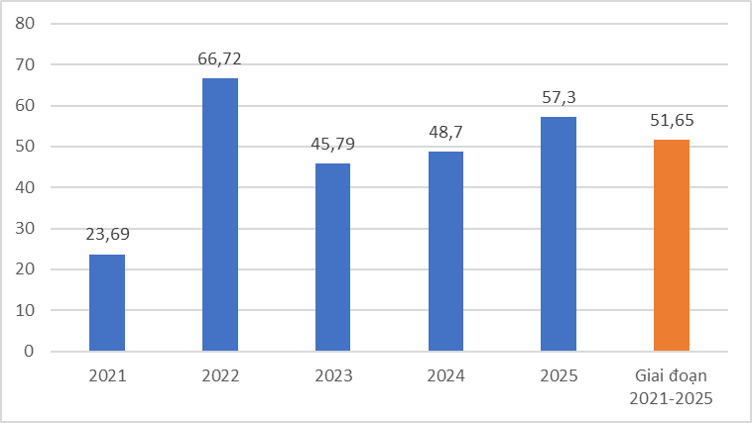

27. Biểu đồ tỷ trọng Kinh tế số trong GRDP của Hà Nội giai đoạn 2020-2025

 | 2020 | 2021 | 2022 | 2023 | 2024 | 2025
Tổng số | 15.4 | 15.8 | 15.6 | 16.0 | 16.3 | 17.34
1. Kinh tế số lõi | 10.8 | 10.9 | 10.6 | 11.0 | 10.9 | 10.54
2. Kinh tế được số hóa | 4.5 | 4.9 | 4.9 | 4.9 | 5.3 | 6.8
- Khu vực nông, lâm nghiệp, thủy sản | 0.1 | 0.1 | 0.1 | 0.1 | 0.1 | 0.05
- Khu vực Công nghiệp và Xây dựng | 1.6 | 1.7 | 1.7 | 1.7 | 1.7 | 1.75
- Khu vực Dịch vụ | 13.7 | 14.0 | 13.8 | 14.2 | 14.5 | 15.54
Nguồn: Cục Thống kê, Bộ Tài chính
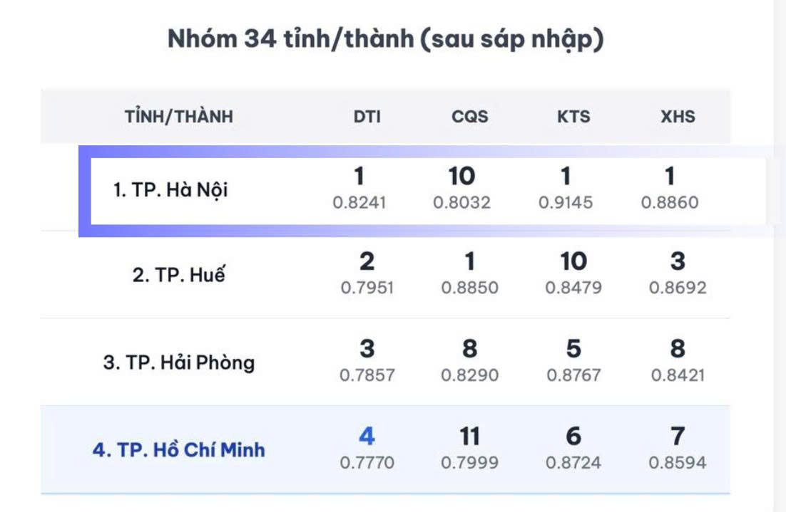
28. Biểu đồ xếp hạng chỉ số chuyển đổi số (DTI) cấp tỉnh năm 2024

